### Сетевые уровни

##### IPv4

IP-адрес: 192.168.100.1

Маска: 255.255.255.0

Адрес сети: 192.168.100.0

Использует адресаци IPv4

Состоит в основном из 4 числовых групп(не всегда)

Есть связь между начальными числами и сетями

Каждая числовая группа может принимать числа от 0 до 255

IP адрес считается одним 32 битным числом (192*256^3+168*256^2+100*256+1)

Разные сети имеют разные деления (актетов)

Чтобы понять различия применяют маску

##### Маска(GateWay):

Часть которая состоит из 255 - адрес сети

Часть которая в маске содержит 0 - адрес хоста

Если адрес хоста = 0 то такой адрес будет адресом сети

Если адрес хоста = 255 то будет броадкаст адрес

Все остальные 1-254 это адреса обычных хостов

**Классовая адресация:**

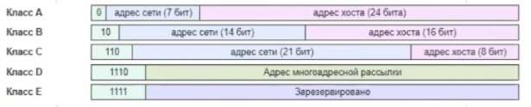

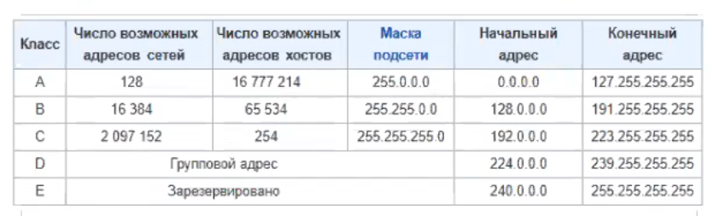

Класс определяется начальными битами

Зеленое - первый бит

Класс D - группы многоадресной рассылки, IP TV и служебные протоколы

Класс Е - не применяется и не работает, практически вся

Класс определяет маску

Эти адреса предназначены для локального использования, для выхода в интернет нужен посредник NAT или Прокси

**Особые адреса:**

0.0.0.0 - адрес класса А, (используется в разных целях: маршрут по умолчанию, когда адрес не установлен)

255.255.255.255 - назначает броадкаст независимо от адреса нашей сети

127.0.0.1 - для пинга себя или связи двух приложение и более между собой